淄博市淄川区教育和体育局

2022年政府信息公开工作年度报告

本年度报告根据《中华人民共和国政府信息公开条例》（以下简称《条例》）和《国务院办公厅政府信息与政务公开办公室关于印发<中华人民共和国政府信息公开工作年度报告格式>的通知》（国办公开办函〔2021〕30号）相关要求编制，内容包括总体情况、主动公开政府信息情况、收到和处理政府信息公开申请情况、政府信息公开行政复议和行政诉讼情况、存在的主要问题及改进情况、其他需要报告的事项等六个部分。本报告中所列数据的统计期限自2022年1月1日起至2022年12月31日止。如对报告内容有疑问，请与淄博市淄川区教育和体育局联系（地址：山东省淄博市淄川区将军路201号；邮编：255100；电话：0533-5130285；邮箱：zcjt205@zb.shandong.cn）。
一、总体情况
2022年，区教体局坚持以习近平新时代中国特色社会主义思想为指导，深入学习贯彻党的二十大精神，深入学习贯彻习近平总书记关于教育的重要论述，深入落实区政府关于全面推进政务公开工作的系列重要部署，按照《条例》要求，扎实推动信息公开工作提质增效。着力健全完善信息公开工作体系，强化信息公开载体建设，结合工作实际，深入推进决策公开、执行公开、管理公开、服务公开、结果公开和重点领域信息公开，严格按照信息公开流程和信息公开保密审核制度，全面完成了各项信息公开任务，在扩大公众知情权、满足公众信息需求方面取得了积极成效。
（一）主动公开
一是认真编制政府信息公开指南和公开目录。按照《条例》精神，认真参照区政府相关规定，组织人员对教育工作信息进行整理，特别是对涉及人民群众切身利益的信息进行全面梳理，严格区分公开和不能公开的政府信息，对“主动公开”中的“机构职能”“规划计划”“重要部署执行”“教育信息”“公共企事业单位信息公开”等项目进行定期更新与维护。
二是及时丰富政府信息公开内容。围绕人民群众关心的重点和热点，进一步丰富政府信息公开内容。在区政府网站及时公布了职责清单、部门会议、教育政策法规、招生政策方案、教育督导等信息，坚持把人民群众利益直接相关的政府信息，如教师资格认定、职称评聘、公开招聘、教育考试公告等信息进行及时公开。
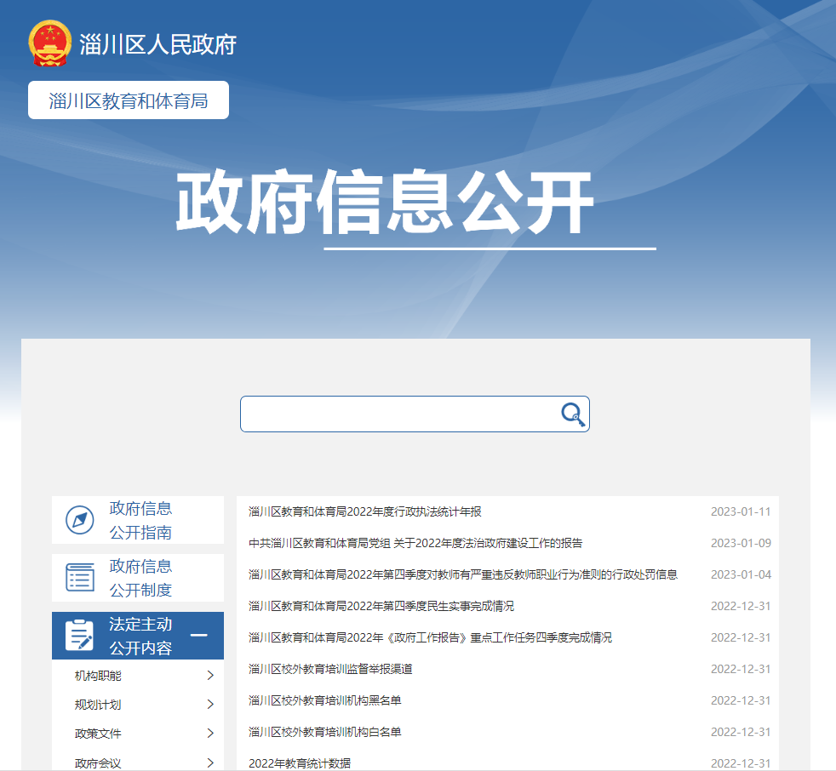
三是主动公开政府信息内容。在信息公开工作中，新增公共企事业单位信息公开栏目，包含29个学校单位，完善教育概况、教师管理、校园安全等一级公开事项，教育事业发展主要情况、教育统计数据等17个二级公开事项，主动公开政府信息2067条，通过区政府网站公开向社会征求淄川区教育事业发展“十四五”规划意见。
四是充分利用微信等新媒介公开教育政务信息。2022年通过“淄川教体”官方微信公众号等政务新媒体发布重要政策文件信息、涉及群众切身利益和需要公众广泛知晓的政府信息，通过微信公开政府信息175期513条，公众号订阅用户达29988人，已成为教育信息公开的重要渠道。
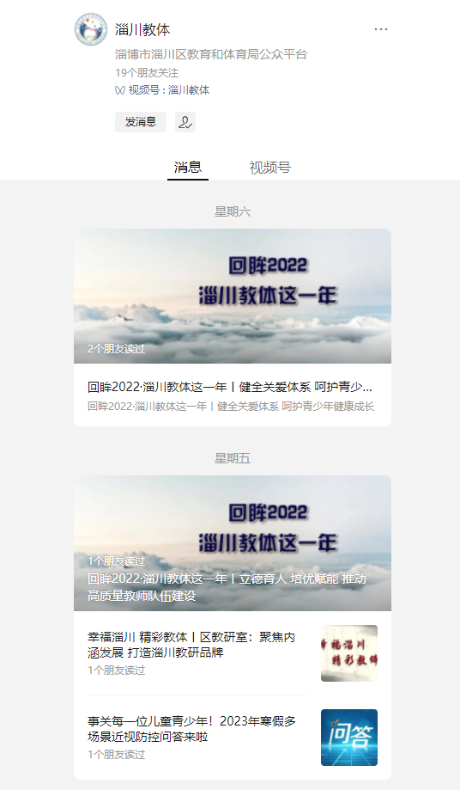
（二）依申请公开
完善信息公开申请受理渠道和方式，健全受理、办理、答复工作机制，依照《条例》，坚持“以公开为常态、不公开为例外”原则，切实做好依申请公开工作。本年度，收到当面申请0条，通过区政府网站申请3条，信函申请0条。所有办件均按照法定程序办理，较好地保障了群众获取政府信息的权利。
（三）政府信息管理
根据信息公开有关要求，对行政规范性文件和政策性文件进行全面清理，在现行有效行政规范性文件公开页面均明确标注有效性。持续提升行政规范性文件质量，推动加强标准化、精细化、动态化管理，做好行政规范性文件集中公开。对照主动公开基本目录及时完善相关信息，教育领域基层政务公开标准指引要求得到进一步落实，更好落实便民服务要求。严格按照“谁提供、谁审核、谁负责”原则，规范政府信息公开审核与发布流程，确保信息发布准确性。严格遵守政府信息公开保密审查制度，公开前填写《信息公开保密审查表》，确保信息公开安全性。
（四）政府信息公开平台建设
突出政府网站“信息公开第一平台”作用，安排专人负责信息公开、信息审核、信息发布等工作，及时整理、及时上报、及时公开，实现教育信息公开常态化。持续加强政府网站建设，完善政府信息公开专栏，综合运用政务新媒体等载体，用好教育融媒体建设成果，根据《条例》规定和区政府工作部署，打造内容全面、条目清晰、重点突出、便捷高效的教育信息公开窗口。

（五）监督保障
持续加强信息公开制度建设，扎实履行职能职责，严格执行政府信息公开工作有关制度规程，落实保密审查机制、信息发布审核机制、依申请公开会商机制，全面推进决策、执行、管理、服务、结果公开。定期对各科室信息公开工作情况进行督促，坚决杜绝应公开而不公开、内容不实、违反程序和时限规定等行为。把政府信息公开工作作为机关年度考核的重要内容，明确考核标准，定期考评检查。
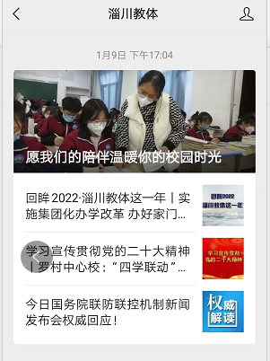
二、主动公开政府信息情况

 | 第二十条第（ 一） 项
信息内容 | 本年制发件数 | 本年废止件数 | 现行有效件数
规章 | 0 | 0 | 0
行政规范性文件 | 0 | 1 | 1
第二十条第（ 五） 项
信息内容 | 本年处理决定数量
行政许可 | 595
第二十条第（ 六） 项
信息内容 | 本年处理决定数量
行政处罚 | 0
行政强制 | 0
第二十条第（ 八） 项
信息内容 | 本年收费金额（单位：万元）
行政事业性收费 | 5.516

三、收到和处理政府信息公开申请情况

（本列数据的勾稽关系为：第一项加第二项之和，等于第三项加第四项之和） |  |  | 申请人情况
 |  |  | 自然人 | 法人或其他组织 |  |  |  |  | 总计
 |  |  | 自然人 | 商业企业 | 科研机构 | 社会公益组织 | 法律服务机构 | 其他 | 总计
一、本年新收政府信息公开申请数量 |  |  | 3 | 0 | 0 | 0 | 0 | 0 | 3
二、上年结转政府信息公开申请数量 |  |  | 0 | 0 | 0 | 0 | 0 | 0 | 0
三、本年度办理结果 | （一） 予以公开 |  | 2 | 0 | 0 | 0 | 0 | 0 | 2
三、本年度办理结果 | （二）部分公开（区分处理的，只计这一情形，不计其他情形） |  | 1 | 0 | 0 | 0 | 0 | 0 | 1
三、本年度办理结果 | （三） 不予公开 | 1. 属于国家秘密 | 0 | 0 | 0 | 0 | 0 | 0 | 0
三、本年度办理结果 | （三） 不予公开 | 2. 其他法律行政法规禁止公开 | 0 | 0 | 0 | 0 | 0 | 0 | 0
三、本年度办理结果 | （三） 不予公开 | 3.危及“三安全一稳定” | 0 | 0 | 0 | 0 | 0 | 0 | 0
三、本年度办理结果 | （三） 不予公开 | 4. 保护第三方合法权益 | 0 | 0 | 0 | 0 | 0 | 0 | 0
三、本年度办理结果 | （三） 不予公开 | 5. 属于三类内部事务信息 | 0 | 0 | 0 | 0 | 0 | 0 | 0
三、本年度办理结果 | （三） 不予公开 | 6. 属于四类过程性信息 | 0 | 0 | 0 | 0 | 0 | 0 | 0
三、本年度办理结果 | （三） 不予公开 | 7. 属于行政执法案卷 | 0 | 0 | 0 | 0 | 0 | 0 | 0
三、本年度办理结果 | （三） 不予公开 | 8. 属于行政查询事项 | 0 | 0 | 0 | 0 | 0 | 0 | 0
三、本年度办理结果 | （四） 无法提供 | 1. 本机关不掌握相关政府信息 | 0 | 0 | 0 | 0 | 0 | 0 | 0
三、本年度办理结果 | （四） 无法提供 | 2. 没有现成信息需要另行制作 | 0 | 0 | 0 | 0 | 0 | 0 | 0
三、本年度办理结果 | （四） 无法提供 | 3. 补正后申请内容仍不明确 | 0 | 0 | 0 | 0 | 0 | 0 | 0
三、本年度办理结果 | （五） 不予处理 | 1. 信访举报投诉类申请 | 0 | 0 | 0 | 0 | 0 | 0 | 0
三、本年度办理结果 | （五） 不予处理 | 2. 重复申请 | 0 | 0 | 0 | 0 | 0 | 0 | 0
三、本年度办理结果 | （五） 不予处理 | 3. 要求提供公开出版物 | 0 | 0 | 0 | 0 | 0 | 0 | 0
三、本年度办理结果 | （五） 不予处理 | 4. 无正当理由大量反复申请 | 0 | 0 | 0 | 0 | 0 | 0 | 0
三、本年度办理结果 | （五） 不予处理 | 5. 要求行政机关确认或重新出具已获取信息 | 0 | 0 | 0 | 0 | 0 | 0 | 0
三、本年度办理结果 | （六） 其他处理 | 1. 申请人无正当理由逾期不补正、行政机关不再处理其政府信息公开申请 | 0 | 0 | 0 | 0 | 0 | 0 | 0
三、本年度办理结果 | （六） 其他处理 | 2. 申请人逾期未按收费通知要求缴纳费用、行政机关不再处理其政府信息公开申请 | 0 | 0 | 0 | 0 | 0 | 0 | 0
三、本年度办理结果 | （六） 其他处理 | 3. 其他 | 0 | 0 | 0 | 0 | 0 | 0 | 0
三、本年度办理结果 | （七） 总计 |  | 3 | 0 | 0 | 0 | 0 | 0 | 3
四、结转下年度继续办理 |  |  | 0 | 0 | 0 | 0 | 0 | 0 | 0

四、政府信息公开行政复议、行政诉讼情况

行政复议 |  |  |  |  | 行政诉讼
结果维持 | 结果纠正 | 其他结果 | 尚未审结 | 总计 | 未经复议直接起诉 |  |  |  |  | 复议后起诉
 |  |  |  |  | 结果维持 | 结果纠正 | 其他结果 | 尚未审结 | 总计 | 结果维持 | 结果纠正 | 其他结果 | 尚未审结 | 总计
0 | 0 | 0 | 0 | 0 | 0 | 0 | 0 | 0 | 0 | 0 | 0 | 0 | 0 | 0

五、存在的主要问题及改进情况
（一）存在的主要问题
一是重点政府信息管理有待进一步加强。行政规范性文件的统一公开和查询工作有待进一步推进，动态管理机制不够健全。
二是教育领域主动公开有待进一步规范。政策性文件，统一公开和精准推送有待进一步提升效果，教育领域基层政务公开事项标准目录落实还不到位。
三是政府网站建设有待进一步优化。政府信息公开专栏的法定主动公开内容栏目设置交叉重叠，信息重复发布、分散发布，给公众查询和使用带来困难。
（二）改进情况
一是全链条加强重点政府信息管理。进一步做好政府信息公开后的管理和动态更新工作。有序推动行政规范性文件的统一公开和查询，建立健全行政规范性文件的动态管理机制。强化政府信息全生命周期管理，持续规范政府信息制作、获取、保存、公开相关流程，完善政府信息发布审核机制，全链条加强政府信息管理。
二是持续深化重点领域信息公开。健全完善主动公开基本目录体系建设，规范政府信息的发布。进一步推进基层政务公开事项标准目录的落实，加强跟踪评估工作，以基层群众实际需求为导向及时调整完善，增强操作性、实效性。
三是优化提升政府网站功能。做好政府信息公开专栏的日常管理和更新，调整完善主动公开内容栏目设置和信息分类，做到权威准确、内容全面、便于查询。做好政府网站页面、栏目的更新维护，杜绝泄密事故、严重表述错误等问题。
六、其他需要报告的事项
（一）政府信息公开信息处理费收取情况
根据《国务院办公厅关于印发<政府信息公开信息处理费管理办法>的通知》（国办函〔2020〕109号）和《山东省人民政府办公厅关于做好政府信息公开信息处理费管理工作有关事项的通知》（鲁政办字〔2020〕179号），本年度共收取信息处理费0元。
（二）落实年度政务公开工作要点情况
一是做好常规信息公开。对全区义务教育段学校、幼儿园、民办学校、校外培训机构的相关信息进行公开。
二是做好重点信息公开。加强教育系统入学、教师资格认定、贫困生补助、职称评定等基层办事服务公开；重点公开教育相关政策、教育发展规划、经费投入和使用情况等信息；做好教育系统预决算信息、政府采购及相关报表公开。
三是积极推进中小学校信息公开。坚持公平、公正、便民的原则，体现及时、准确、规范的要求，建立健全中小学信息公开的制度，确保信息公开各项工作有章可循。明确规定中小学校信息公开的主要内容，将信息公开与日常教育教学工作有机结合起来，规范学校管理，提高办事效率，提供优质服务。
（三）人大代表建议和政协提案办理结果公开情况
2022年，办理建议提案25件，其中代表建议4件、委员提案21件，4位分管领导和9个科室相关工作人员先后走访和电话联系代表委员80余人次，面复率、办结率、满意率实现三个100%，荣获2022年度政协提案办理工作先进单位。
（四）政务公开工作创新情况
建立信息公开常态化提醒机制。局机关各科室明确专人负责信息公开工作，建立常态化工作联系制度，形成上下联动、运转有序的信息公开工作机制。
规范信息公开前置审查工作。对信息内容形成、发布工作各个环节,制定审核流程，严格落实“先审后发”制度，严把政治关、政策关、保密关、文字关，做到细致严谨、程序规范、层层把关、责任到人，进一步提升了信息公开的及时性、有效性。
（五）年报数据统计需要说明的事项。无

淄川区教育和体育局
2023年1月10日

